Муниципальное казенное учреждение
дополнительного образования
«Детская школа искусств» ГП Терек

ДОПОЛНИТЕЛЬНАЯ ОБЩЕРАЗВИВАЮЩАЯ
ОБЩЕОБРАЗОВАТЕЛЬНАЯ ПРОГРАММА В ОБЛАСТИ
ИЗОБРАЗИТЕЛЬНОГО ИСКУССТВА

Программа
по учебному предмету
РИСУНОК

г.п. Терек
2019г.
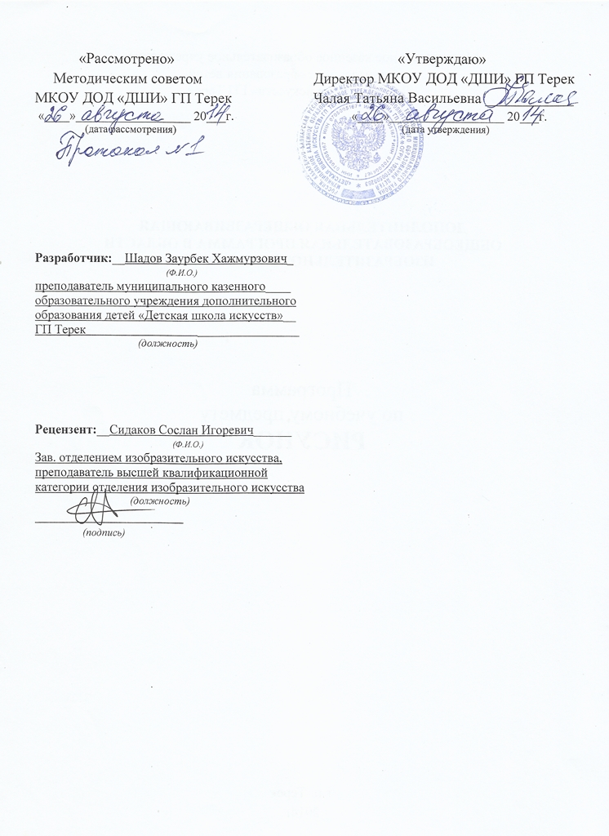

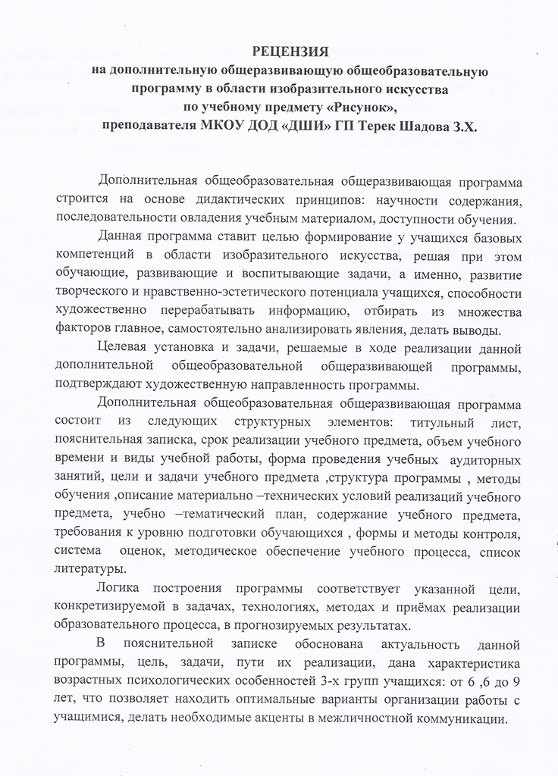

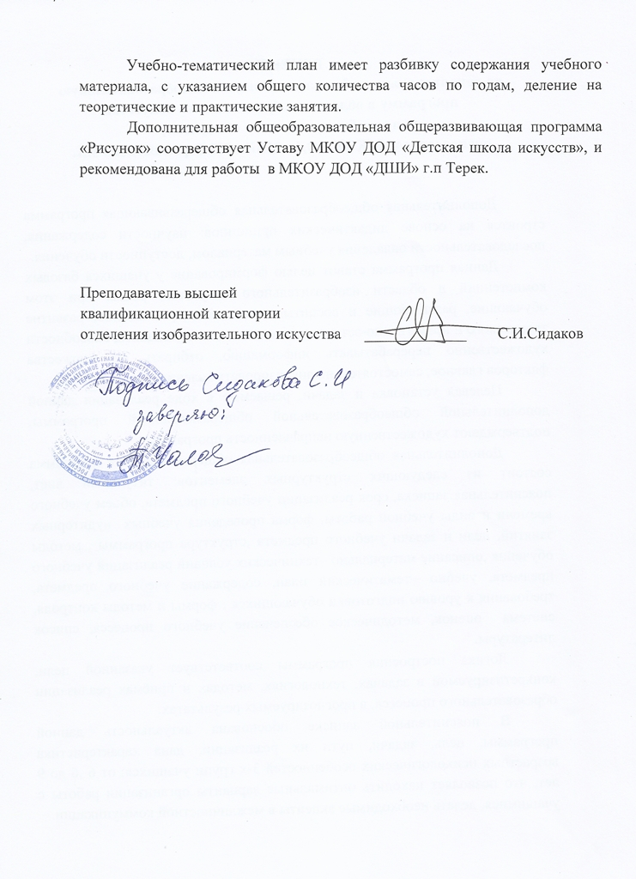

Содержание

№№ | Наименование раздела
1. | ПОЯСНИТЕЛЬНАЯ ЗАПИСКА
2. | УЧЕБНО-ТЕМАТИЧЕСКИЙ ПЛАН
3. | СОДЕРЖАНИЕ УЧЕБНОГО ПРЕДМЕТА
4. | ТРЕБОВАНИЯ К УРОВНЮ ПОДГОТОВКИ ОБУЧАЮЩИХСЯ
5. | ФОРМЫ И МЕТОДЫ КОНТРОЛЯ, СИСТЕМА ОЦЕНОК
6. | МЕТОДИЧЕСКОЕ ОБЕСПЕЧЕНИЕ УЧЕБНОГО ПРОЦЕССА
7. | СПИСОК ЛИТЕРАТУРЫ

- ПОЯСНИТЕЛЬНАЯ ЗАПИСКА

Учебный предмет «Графика» занимает важное место в комплексе предметов предпрофессиональных программ «Живопись» и «Декоративно-прикладное творчество». Он является базовой составляющей для последующего изучения предметов в области изобразительного искусства.
Темы заданий продуманы исходя из возрастных возможностей детей и согласно минимуму требований к уровню подготовки обучающихся данного возраста. Последовательность заданий в разделе выстраивается по принципу нарастания сложности поставленных задач. Некоторые темы предполагают введение краткосрочных упражнений, что позволяет закрепить полученные детьми знания, а также выработать необходимые навыки.
Гибкое соединение элементов заданий позволяет чередовать задания из разных разделов, данный принцип способствует поддержанию творческого интереса к изобразительной деятельности.
Программа имеет цикличную структуру, что позволяет возвращаться к изученному материалу, закрепляя его и постепенно усложняя.

СРОК РЕАЛИЗАЦИИ УЧЕБНОГО ПРЕДМЕТА

Срок реализации учебного предмета «Графика» - 3 года

Объем УЧЕБНОГО ВРЕМЕНИ и виды учебной работы
Вид учебной работы, аттестации, учебной нагрузки | Затраты учебного времени,  график промежуточной аттестации |  |  |  |  |  | Всего часов
Классы | 1 |  | 2 |  | 3
Полугодия | 1 | 2 | 3 | 4 | 5 | 6
Количество недель | 16 | 18 | 16 | 18 | 16 | 18 | 34 в год
Аудиторные занятия (в часах) | 32 | 36 | 32 | 36 | 32 | 36 | 68 в год
Самостоятельная работа (в часах) | 32 | 36 | 32 | 36 | 32 | 36 | 68 в год
Максимальная учебная нагрузка  (в часах) | 64 | 72 | 64 | 72 | 64 | 72 | 136 в год
Всего: | 136 |  | 136 |  | 136 |  | 408 за  3 года
Вид промежуточной аттестации |  | З. |  | З. |  | Э.
З. – зачет; Э. – экзамен

ФОРМА ПРОВЕДЕНИЯ УЧЕБНЫХ АУДИТОРНЫХ ЗАНЯТИЙ

Форма занятий - групповая.
Занятия подразделяются на аудиторные и самостоятельную работу.

ЦЕЛИ И ЗАДАЧИ УЧЕБНОГО ПРЕДМЕТА
Цели:
1. Выявление одаренных детей в области изобразительного искусства в раннем детском возрасте.
2. Формирование у детей младшего школьного возраста комплекса начальных знаний, умений и навыков в области изобразительного искусства.
3. Формирование понимания основ художественной культуры, как неотъемлемой части культуры духовной.
Задачи:
- Развитие художественно-творческих способностей детей (фантазии, эмоционального отношения к предметам и явлениям окружающего мира, зрительно-образной памяти).
- Воспитание эстетического вкуса, эмоциональной отзывчивости на прекрасное.
- Воспитание детей в творческой атмосфере, обстановке доброжелательности, эмоционально-нравственной отзывчивости, а также профессиональной требовательности.
- Формирование элементарных основ изобразительной грамоты (чувства ритма, композиции, пропорциональности и т.д.).
- Приобретение детьми опыта творческой деятельности.
- Овладение детьми духовными и культурными ценностями народов мира.
СТРУКТУРА ПРОГРАММЫ
.
Программа содержит следующие разделы:
- сведения о затратах учебного времени, предусмотренного на освоение
- учебного предмета;
- распределение учебного материала по годам обучения;
- описание дидактических единиц учебного предмета;
- требования к уровню подготовки обучающихся;
- формы и методы контроля, система оценок;
- методическое обеспечение учебного процесса.
В соответствии с данными направлениями строится основной раздел программы «Содержание учебного предмета».

МЕТОДЫ ОБУЧЕНИЯ
Программа составлена в соответствии с возрастными возможностями и учетом уровня развития детей. Для воспитания и развития навыков творческой работы учащихся в учебном процессе применяются следующие основные методы:
- объяснительно-иллюстративные (демонстрация методических пособий, иллюстраций);
- частично-поисковые (выполнение вариативных заданий);
- творческие (творческие задания, участие детей в конкурсах);
- исследовательские (исследование свойств бумаги, а также возможностей других материалов).

ОПИСАНИЕ МАТЕРИАЛЬНО-ТЕХНИЧЕСКИХ УСЛОВИЙ РЕАЛИЗАЦИИ УЧЕБНОГО ПРЕДМЕТА
Каждый обучающийся обеспечивается доступом к библиотечным фондам и фондам аудио и видеозаписей школьной библиотеки. Во время самостоятельной работы обучающиеся могут пользоваться Интернетом для сбора дополнительного материала по изучению видов народных ремёсел, техник работы с материалами, а также информацию о мастерах и народных умельцах.
Библиотечный фонд укомплектовывается печатными и электронными изданиями основной, дополнительной, учебной и учебно-методической литературой по изобразительному искусству, а также альбомами по искусству. Кабинет должен быть оборудован удобной мебелью, наглядными пособиями, интерактивной доской.

- УЧЕБНО – ТЕМАТИЧЕСКИЙ ПЛАН

1 год обучения

№ | Наименование раздела, темы | Вид учеб-ного занятия | Общий объем времени в часах
№ | Наименование раздела, темы | Вид учеб-ного занятия | Максимальная учебная нагрузка | Самостоятельная работа | Аудиторные занятия
 |  |  | 128 | 64 | 64
1. Раздел «ГРАФИКА»
1.1 | Многообразие линий в природе | Урок | 8 | 4 | 4
1.2 | Выразительные средства композиции: точки, линии, пятна | Урок | 16 | 8 | 8
1.3 | Выразительные возможности цветных карандашей | Урок | 8 | 4 | 4
1.4 | Техника работы пастелью | Урок | 8 | 8 | 8
1.5 | Орнамент. Виды орнамента | Урок | 16 | 8 | 8
1.6 | Орнамент. Декорирование конкретной формы | Урок | 8 | 4 | 4
1.7 | Кляксография | Урок | 8 | 4 | 4
1.8 | Пушистые образы. Домашние животные | Урок | 16 | 8 | 8
1.9 | Фактуры | Урок | 16 | 8 | 8
1.10 | Техника работы пастелью | Урок | 16 | 8 | 8

2 год обучения

№ | Наименование раздела, темы | Вид учебного занятия | Общий объем времени в часах
№ | Наименование раздела, темы | Вид учебного занятия | Максимальная учебная нагрузка | Самостоятельная работа | Аудиторные занятия
 |  |  | 128 | 64 | 64
1. Раздел «ГРАФИКА»
1.1 | Противостояние линии. Характерные особенности линий | Урок | 16 | 8 | 8
1.2 | Работа с геометрическими формами. Применение тона. | Урок | 8 | 4 | 4
1.3 | Стилизация. Преобразование геометризированной формы в пластичную | Урок | 16 | 8 | 8
1.4 | Абстракция. Преобразование пластической формы в геометризированную | Урок | 16 | 8 | 8
1.5 | Текстура | Урок | 8 | 4 | 4
1.6 | Ритм. Простой, усложненный | Урок | 8 | 4 | 4
1.7 | Симметрия. Пятно. | Урок | 8 | 4 | 4
1.8 | Асимметрия | Урок | 8 | 4 | 4
1.9 | Линия горизонта. Плановость | Урок | 16 | 8 | 8
1.10 | Техника работы фломастерами | Урок | 16 | 8 | 8
1.11 | Буквица. «Веселая азбука» | Урок | 8 | 4 | 4

3 год обучения

№ | Наименование раздела, темы | Вид учеб-ного занятия | Общий объем времени в часах
№ | Наименование раздела, темы | Вид учеб-ного занятия | Максимальная учебная нагрузка | Самостоятельная работа | Аудиторные занятия
 |  |  | 128 | 64 | 64
1. Раздел «ГРАФИКА»
1.1 | Равновесие | Урок | 8 | 4 | 4
1.2 | Статика. Динамика | Урок | 16 | 8 | 8
1.3 | Силуэт | Урок | 8 | 4 | 4
1.4 | Шахматный прием в декоративной графике | Урок | 16 | 8 | 8
1.5 | Перспектива | Урок | 16 | 8 | 8
1.6 | Пластика животных | Урок | 16 | 8 | 8
1.7 | Работа фломастерами (цветными карандашами) | Урок | 16 | 8 | 8
1.8 | Пластика человека | Урок | 16 | 8 | 8
1.9 | Графическая композиция | Урок | 16 | 8 | 8

- СОДЕРЖАНИЕ УЧЕБНОГО ПРЕДМЕТА

Предмет «Графика» занимает особое место в системе обучения детей художественному творчеству. Этот предмет является базовой составляющей для последующего изучения предметов в области изобразительного искусства.
Программа для данного возраста ориентирована на знакомство с различными видами изобразительного искусства. Большая часть заданий призвана развивать образное мышление и воображение ребенка, внимание, наблюдательность, зрительную память.

СОДЕРЖАНИЕ РАЗДЕЛОВ И ТЕМ. ГОДОВЫЕ ТРЕБОВАНИЯ

ПЕРВЫЙ ГОД ОБУЧЕНИЯ

1.1 Тема: Многообразие линий в природе. Знакомство с пластическим разнообразием линий. Понятие «живая линия». Освоение графического языка. Выполнение зарисовок (например, скалы, горы, водопад, банка с льющимся вареньем). Использование формата ½ А4 (белый или тонированный), черного (серого, коричневого) фломастера или гелиевых ручек.
Самостоятельная работа: выполнить 3 - 4 упражнения на характер линий: волнистая, ломаная, прямая, спиралевидная и т.д.
1.2 Тема: Выразительные средства композиции: точки, линии, пятна. Знакомство с выразительными средствами графической композиции. Выполнение зарисовок (например, следы на снегу, следы птиц, людей, лыжников и т.д.).
Использование Формата А4, черного фломастера, гелиевой ручки.
Самостоятельная работа: заполнение формы шаблона - рыбка (линия), гриб (точка), ваза (пятно).
1.3 Тема: Выразительные возможности цветных карандашей. Знакомство с цветными карандашами. Работа штрихом, пятном. Знакомство с цветовыми переходами. Выполнение рисунка по шаблону (например, праздничные воздушные шары, праздничный торт, осенние листья). Использование формата ½ А4, цветных карандашей.
Самостоятельная работа: выполнение плавных цветовых переходов (цветовые растяжки).
1.4. Тема: Техника работы пастелью. Освоение навыков рисования пастелью, изучение технологических особенностей работы (растушевка, штриховка, затирка). Выполнение эскизов (например, гриб, цветок, ёжик, рыбка). Использование пастельной бумаги (формат А4), пастели, фиксажа.
Самостоятельная работа: посещение действующих выставок работ художников.
1.5 Тема: Орнамент. Виды орнамента. Знакомство с классификацией орнамента. Роль орнамента в жизни людей. Выполнение эскизов «Лоскутное одеяло», салфетка, скатерть. Использование формата ½ А4, фломастеров или гелиевых ручек.
Самостоятельная работа: создание орнаментов из геометрических элементов (круг, квадрат, ромб, треугольник и др.).
1.6 Тема: Орнамент. Декорирование конкретной формы. Дать понятие о композиционном ритме. Знакомство с правилами построения простого ленточного орнамента. Выполнение эскиза орнамента шапочки, варежек, перчаток. Использование акварели, фломастеров, формат А4.
Самостоятельная работа: выполнение простых геометрических, растительных орнаментов.
1.7 Тема: Кляксография. Знакомство с понятием образность. Создать пятно (кляксу) из ограниченной палитры акварели (туши) и постараться увидеть в нем образ и дорисовать его. Выполнение эскизов (например, «Космический зоопарк», несуществующее животное, посуда, обувь). Использование формата ½ А4, акварели, туши, белой гуаши, гелиевых ручек.
Самостоятельная работа: закрепление материала посредствам дорисовывания пятен (связь формы пятна с образом).
1.8 Тема: Пушистые образы. Домашние животные. Продолжать обучать основным приемам техники «по-сырому», применение новой техники в творческих работах. Выполнение этюдов (например, этюды кошек или собак).
Использование формата А4, туши или черной акварели, гелиевых ручек.
Самостоятельная работа: знакомство с работами художников-иллюстраторов детских книг.
1.9 Тема: Фактуры. Знакомство с материальностью окружающего мира средствами графики. Выполнение упражнений - зарисовок с натуры (мох, ракушки, камушки и др.) и творческих заданий (например, пенек с грибами, морские камушки с водорослями). Использование формата 1/2 А4, черного фломастера, гелиевых ручек.
Самостоятельная работа: изображение моха, камней, коры деревьев.
1.10 Тема: Техника работы пастелью. Использование различных фактур (кожа, мех, перья, чешуя). Выполнение зарисовок с натуры (мех, перья, кожа, чешуя и др.) и творческих заданий (например, животные севера или юга, мама и дитя). Использование формата А4, пастели.
Самостоятельная работа: выполнение рисунка домашнего животного в технике «пастель».

Второй год обучения

1.1 Тема: Противостояние линии. Характерные особенности линий. Продолжать знакомить с разнообразием линий в природе. Пластика линий.
Выполнение зарисовок (например, два образа, противоположные по пластическому решению: голубь-орел; лебедь-коршун).
Использование формата А4, белой и черной гелиевых ручек.
Самостоятельная работа: выполнение упражнения на характер линий (колкая, плавная, тонкая, ломаная; линия, разная по толщине и др.), формат А4.
1.2 Тема: Работа с геометрическими формами. Применение тона.
Изучение плоских форм с тональным разбором. Выполнение зарисовок с натуры (например, «Пуговицы», «Печенье», и т.д.)
Использование формата ½ А4, простого карандаша.
Самостоятельная работа: заполнение штрихом простых геометрических форм (ромб, треугольник, квадрат, трапеция, круг и др.).
1.3 Тема: Стилизация. Преобразование геометризированной формы в пластичную. Формирование умения сравнивать, анализировать и преобразовывать геометрическую форму в пластичную. Выполнение упражнения - наброска схематичного изображения (посуда, обувь, и т.д.) и творческого задания. Форма декорируется простым орнаментом.
Использование формата А4, фломастеров, гелиевых ручек.
Самостоятельная работа: изображение геометрического и пластического рисунка одного и того же предмета быта.

1.4 Тема: Абстракция. Преобразование пластической формы в геометризированную. Развитие умения сравнивать и преобразовывать пластическую форму в геометрическую, работать над цельностью образа.
Выполнение зарисовки сказочного животного (лисичка-сестричка, бычок-смоляной бочок, косолапый мишка, мышка-норушка). Сначала преподаватель демонстрирует изображение реального животного, затем образ сказочного (книжного героя или мультипликационный персонаж), а после предлагает выполнить образ из геометрических фигур. Геометрические формы разные по размеру и характеру. Использование формата А4, фломастеров, гелиевых ручек.
Самостоятельная работа: знакомство с образами героев детских книг.
1.5 Тема: Текстура. Развитие художественных способностей, воспитание внимательного отношения к изображаемому объекту и стилизованного представления его в виде рисунка. Выполнение зарисовок природных форм с натуры, (например, ракушка, снежинка, перо, паутинка). Использование формата ½ А4, гелиевых ручек, фломастеров.
Самостоятельная работа: наблюдение за природными формами, выполнение фотографий собственных наблюдений.
1.6 Тема: Ритм. Дать представление о ритмичной композиции, знакомить с понятием ритма в композиции (простой и сложный ритм), природные (растительные) ритмы, выполнение зарисовок и набросков природных форм с натуры. Выполнение композиции из цветов, сухих растений, водорослей и т.д. Использование формата ½ А4, фломастеров, гелиевых ручек.
Самостоятельная работа: принести примеры ритмических композиций (из журналов, газет).
1.7 Тема: Симметрия. Пятно. Знакомство с понятием «симметрия», закрепление понятия «пятна», как выразительного средства композиции.
Выполнение копий и зарисовок с натуры (например, насекомых, морских животных, фантастических образов). Использование формата ½ А4, гелиевых ручек, фломастеров.
Самостоятельная работа: вырезание симметричного изображения из черной бумаги.
1.8 Тема: Асимметрия. Знакомство с понятием «асимметрия», асимметрия в природе. Выполнение зарисовок предметов быта сложной формы (например, чайник, графин, фонарик, и др.). Использование формата ½ А4, гелиевых ручек, фломастеров.
Самостоятельная работа: фотографирование предметов асимметричной формы.
1.9 Тема: Линия горизонта. Плановость. Знакомство с понятием «линия горизонта», изучение плановости в пейзаже. Выполнение зарисовки любого пейзажа с 2-3-мя планами. Использование гелиевой ручки, формата А4.
Самостоятельная работа: знакомство с творчеством художников, работающих в жанре «пейзаж», посещение основной экспозиции музея изобразительных искусств.
1.10 Тема: Техника работы фломастерами. Создание декоративного образа. Выполнение эскиза - образа (например, волшебный цветок, улитка). Использование формата А4, гелиевых ручек, фломастеров.
Самостоятельная работа: выполнение упражнений на различные техники (заполнение шаблона точками, штрихами, сетками, ровным тоном).
1.11 Тема: Буквица. «Веселая азбука». Знакомство с буквицей, как элементом книжной графики, воспитание эстетического вкуса через рисование структурного элемента книжной графики – буквицы. Выполнение эскиза образа буквицы, подчеркивая характерные особенности буквы.
Использование формата ½ А4, фломастеров, гелиевых ручек.
Самостоятельная работа: знакомство с видами шрифтов, буквицами, со стихотворениями детских поэтов о русском алфавите (И. Токмакова, Б. Захадер).

Третий год обучения

1.1 Тема: Равновесие. Знакомство с понятием равновесная композиция.
Выполнение эскиза равновесной композиции из любых предметов.
Использование формата А4, гелиевой ручки, черного фломастера.
Самостоятельная работа: поиск равновесных композиций в журналах, книгах и др.
1.2 Тема: Статика. Динамика. Знакомство с понятиями «статика», «динамика». Выполнение композиция на одну из понравившихся схем.
Использование формата А4, гелиевой ручки.
Самостоятельная работа: поиск статичных и динамичных композиций в журналах, книгах и др.
1.3 Тема: Силуэт. Повторение понятия «силуэт». Знакомство со сложными силуэтами. Оверлеппинг (наложение, пересечение).
Создание композиции с использованием сложного силуэта (например, полка с посудой, белье на веревке).
Использование формата, вытянутого по горизонтали, черного фломастера.
Самостоятельная работа: выполнение аппликации-наложения черного на белое, белого на черное (рыбка в аквариуме, грибы в банке и др.).
1.4 Тема: Шахматный прием в декоративной графике. Знакомство с шахматным приемом. Выполнение композиции (например, «В шахматной стране»). Использование формата ½ А4, черного фломастера.
Самостоятельная работа: выполнение упражнений различных видов шахматных сеток.
1.5 Тема: Перспектива. Знакомство с видами перспективы города (фронтальная, «вид сверху» и др.), пропорциональные отношения (люди, машины, дома). Копирование архитектурных образов (замки, город). Использование формата А4, гелиевых ручек.
Самостоятельная работа: знакомство с разными городами по фотографиям, книжным иллюстрациям, открыткам.
1.6 Тема: Пластика животных. Дальнейшее знакомство с понятием «стилизация». Выполнение рисунка стилизованного животного, могут быть поиски образов животных к басням И.А. Крылова. На одном формате изобразить реальный образ и поиски стилизованных форм того же животного. Использование формата А4, гелиевой ручки.
Самостоятельная работа: выполнение модели животного из пластилина.
1.7 Тема: Работа фломастерами (цветными карандашами). Развитие умения стилизации живых форм. Выполнение эскиза (например, образ Царевны лягушки, образ времени года). Использование формата А4, цветных карандашей, фломастеров.
Самостоятельная работа: поисковые зарисовки деталей персонажа (глаза, лапы, детали костюма и др.).
1.8 Тема: Пластика человека. Знакомство с условными пропорциями и схемами построения фигуры человека. Выполнение композиции (например, «Спорт», «Танец», «Акробаты»).
Использование формата А4, гелиевой ручки, фломастеров.
Самостоятельная работа: фотографии или др. изображения людей в движении.
1.9 Тема: Графическая композиция. Формирование умения работать над сложной графической композицией. Выполнение композиции (например, «В окне и за окном», «Микромир», «Фонтаны», Славянские мифологические образы (птица Феникс, Сирин, Домовой, Леший, Водяной, Русалка).
Использование формата А4, гелиевых ручек.
Самостоятельная работа: поиск подготовительного материала для творческой композиции, выполнение композиционных поисков.

4. ТРЕБОВАНИЯ К УРОВНЮ ПОДГОТОВКИ ОБУЧАЮЩИХСЯ

Раздел содержит перечень знаний, умений и навыков, приобретение которых обеспечивает программа «Графика»:
- Знание различных видов изобразительного искусства.
- Знание основных жанров изобразительного искусства.
- Знание терминологии изобразительного искусства.
- Знание основ и приемов графического изображения.
- Знание разнообразных техник и технологий, художественных материалов в изобразительной деятельности и умение их применять в творческой работе.
- Знание основных выразительных средств изобразительного искусства.
- Знание основных формальных элементов композиции: принципа трехкомпонентности, силуэта, ритма, пластического контраста, соразмерности, центричности-децентричности, статики-динамики, симметрии-асимметрии.
- Навыки организации плоскости листа, композиционного решения изображения.
- Навыки передачи формы, характера предмета.
- Умение выбирать колористические решения в этюдах, зарисовках, набросках.
- Наличие образного мышления, памяти, эстетического отношения к действительности.
- Умение отражать в своей работе различные чувства, мысли, эмоции.
- Умение правильно оценивать и анализировать результаты собственной творческой деятельности.

5. ФОРМЫ И МЕТОДЫ КОНТРОЛЯ, СИСТЕМА ОЦЕНОК

Программа предусматривает текущий контроль успеваемости, промежуточную аттестацию.
Контроль знаний, умений и навыков обучающихся обеспечивает оперативное управление учебным процессом и выполняет обучающую, проверочную, воспитательную и корректирующую функции.
Текущий контроль знаний учащихся осуществляется педагогом практически на всех занятиях.
В качестве средств текущего контроля успеваемости учащихся программой предусмотрено введение трехкомпонентной оценки: за фантазию, композицию и технику исполнения, которая складывается из выразительности графического решения каждой работы. Это обеспечивает стимул к творческой деятельности и объективную самооценку учащихся.
Промежуточная аттестация проводится в форме просмотров работ учащихся во 2-м и 4-м полугодиях за счет аудиторного времени. На просмотрах работ учащихся выставляется итоговая оценка за полугодие.
По окончании предмета проводится промежуточная аттестация, вид аттестации – экзамен, оценка за который выставляется в 6-м полугодии и заносится в свидетельство об окончании предмета «Основы изобразительной грамоты и рисование». Учащемуся предлагается выполнить сюжетную композицию на заданную тему (например, «Человек и животное», «В мире сказок», «Каникулы», «Я путешествую»). На выполнение задания отводится 4 часа. Оценка работ учащихся ставится исходя из прописанных ниже критериев.
Критерии оценки
Для развития творческого потенциала учащихся, а также стимулирования творческого роста программой предлагается введение поэтапного контроля, включающего в себя три составляющие: фантазию, композицию, технику исполнения (выразительность цветового или графического решения).
«Фантазия». На первом этапе оценивается оригинальность мышления ребенка, новизна идеи, отсутствие шаблонного представления задания.
5 (отлично) - учащийся демонстрирует свое оригинальное решение задачи;
4 (хорошо) - решение поставленной задачи с помощью преподавателя;
3 (удовлетворительно) - использование готового решения (срисовывание с образца).
«Композиция». Предполагает грамотный выбор формата, определение величины предмета (предметов), пропорциональные отношения величин, знание элементарных законов композиции (равновесие, плановость, загораживание, статика, динамика и др.).
5 («отлично») - все параметры раздела соблюдены; в случае незначительных ошибок ребенку предлагается исправить недочеты самостоятельно. При самостоятельном исправлении ошибок оценка за работу не снижается;
4 («хорошо») - имеются незначительные ошибки;
3 («удовлетворительно») - грубые ошибки, учащийся плохо осваивает формат, допускает искажения в передаче пропорций и формы предметов.
«Техника исполнения» (выразительность графического решения» предполагает обобщение знаний по изученным разделам, наличие индивидуального графического решения, законченность работы.
5 («отлично») — учащийся способен самостоятельно применять полученные знания, умения, навыки, демонстрируя индивидуальное решение поставленной задачи и законченность работы;
4 («хорошо») - работой учащегося руководит преподаватель (в большей части словесно);
3 («удовлетворительно») - работой учащегося руководит преподаватель, используя наглядный показ на работе учащегося.

6. МЕТОДИЧЕСКОЕ ОБЕСПЕЧЕНИЕ УЧЕБНОГО ПРОЦЕССА

Методические рекомендации преподавателям
Занятия изобразительным искусством – одно из самых больших удовольствий для ребенка младшего школьного возраста. Они приносят много радости и положительных эмоций, являясь источником развития творческих способностей. Особенностью этого возраста является любознательность, желание познавать окружающую действительность, отзывчивость на «прекрасное». Имея чувственно-эмоциональный опыт и начальные знания изобразительной грамоты, ребенок способен воплотить свой замысел в творческой работе.
Основное время на занятиях отводится практической работе, которая проводится на каждом занятии после объяснения теоретического материала. Создание творческой атмосферы на занятии способствует появлению и укреплению у ребенка заинтересованности в собственной творческой деятельности. С этой целью педагогу необходимо знакомить детей с работами художников и народных мастеров с шедеврами живописи и графики (используя богатые книжные фонды и фонды мультимедиатеки школьной библиотеки). Важной составляющей творческой заинтересованности учащихся является приобщение детей к конкурсно-выставочной деятельности (посещение художественных выставок, проведение бесед и экскурсий, участие в творческих конкурсах).
Несмотря на направленность программы к развитию индивидуальных качеств личности каждого ребенка рекомендуется проводить внеклассные мероприятия (организация выставок, проведение праздников, тематических дней, посещение музеев и др.). Это позволит объединить и сдружить детский коллектив.
Самостоятельная работа учащихся

Для полноценного усвоения материала учебной программой предусмотрено введение самостоятельной работы. На самостоятельную работу учащихся отводится 100% времени от аудиторных занятий, которые выполняются в форме домашних заданий (упражнений к изученным темам, рисование с натуры, применением шаблонов), а также в виде экскурсий, участия обучающихся в творческих мероприятиях и культурно-просветительской деятельности образовательного учреждения.

Средства обучения
- материальные: учебные аудитории, специально оборудованные наглядными пособиями, мебелью, натюрмортным фондом;
- наглядно – плоскостные: наглядные методические пособия, карты, плакаты, фонд работ учащихся, настенные иллюстрации, магнитные доски, интерактивные доски);
- демонстрационные: муляжи, чучела птиц и животных, гербарии, демонстрационные модели, натюрмортный фонд;
- электронные образовательные ресурсы: мультимедийные учебники, мультимедийные универсальные энциклопедии, сетевые образовательные ресурсы;
- аудиовизуальные: слайд-фильмы, видеофильмы, учебные кинофильмы, аудио-записи.

7. СПИСОК ЛИТЕРАТУРЫ

Методическая литература

- Алехин А.Д. Изобразительное искусство. Художник. Педагог. школа: книга для учителя. – М.: Просвещение, 1984
- Выготский Л.С. Воображение и творчество в детском возрасте.- 3-е изд.- М.: Просвещение, 1991
- Горяева Н.А. первые шаги в мире искусства: Из опыта работы: Книга для учителя. М.: Просвещение, 1991
- Давыдов В.В. Проблемы развивающего обучения. Опыт теоретического и экспериментального психологического исследования. - М.: Педагогика,1989
- Зеленина Е.Л. Играем, познаем, рисуем. – М.: Просвещение, 1996
- Казакова Т.С. Изобразительная деятельность и художественное развитие дошкольника. М.: Педагогика, 1983
- Кирилло А. Учителю об изобразительных материалах. – М.: Просвещение, 1971
- Комарова Т.С. Как научить ребенка рисовать. – М.: Столетие, 1998
- Компанцева Л.В. Поэтический образ природы в детском рисунке. – М.: Просвещение, 1985
- Курчевский В.В. А что там, за окном? – М.: Педагогика, 1985
- Люблинская А.А. Учителю о психологии младшего школьника. – М.: Просвещение, 1977
- Полунина В. Искусство и дети. Из опыта работы учителя. – М.: Просвещение, 1982
- Сокольникова Н.М. Изобразительное искусство и методика его преподавания в начальной школе. - М., Академия, 2008
- Швайко Г.С. Занятия по изобразительной деятельности в детском саду. – М.: Просвещение, 1985
- Щеблыкин И.К., Романина В.И., Когогкова И.И. Аппликационные работы в начальных классах. – М.: Просвещение, 1990

Учебная литература

- Акварельная живопись: Учебное пособие. Часть 1. Начальный рисунок. – М.: Издательство школы акварели Сергея Андрияки, 2009
- Бесчастнов М.П. Графика пейзажа.- М.: Гуманитарное издание ВЛАДОС, 2008
- Искусство вокруг нас. Учебник для 2 кл./Под ред. Б.М.Неменского. – М.: Просвещение, 1998
- Искусство и ты. Учебник для 1 кл./Под ред. Б.М. Неменского. – М.: Просвещение, 1998
- Логвиненко Г.М. Декоративная композиция: учеб. пособие для студентов вузов, обучающихся по специальности "Изобразительное искусство"– М.: Гуманитар. изд. центр ВЛАДОС, 2008
- Ломоносова М.Т. Графика и живопись: учеб. пособие – М.: Астрель: АСТ, 2006
- Фатеева А.А. Рисуем без кисточки. – Ярославль: Академия развития, 2009
- Шалаева Т.П. Учимся рисовать.- М.: АСТ Слово, 2010

